Пациент: Клаша
Ф. И. О. владельца: Варякоис Й.Й.
Дата: 22.05.2021
Врач: Магницкая Н.В.
Анестезиолог: Прохорова С.Ю.

Протокол исследования головного мозга:
Зона измененного МР-сигнала (гиперинтенсивный по Т2-ВИ, HEMO, FLAIR, изоинтенсивный по Т1) от обонятельной луковицы справа, прилежащих оболочек головного мозга, размерами до 0.8х0.3х0.8 см с нечеткими и неровными границами, без выраженного масс-эффекта. После введения парамагнитного контрастирующего агента отмечается его умеренное диффузное накопление в описываемой области и оболочках головного мозга.
Зона измененного МР-сигнала (гиперинтенсивный по Т2-ВИ, HEMO, FLAIR, изоинтенсивный по Т1) от области лобной доли КБП, справа, размерами до 0.5х0.6х0.4 см с нечеткими и неровными границами, без масс-эффекта. После введения парамагнитного контрастирующего агента его отмечается его умеренное диффузное накопление в описываемой области.
Зона измененного МР-сигнала (гиперинтенсивный по Т2-ВИ, HEMO, FLAIR, изоинтенсивный по Т1) от области височной доли КБП и лучистого венца, справа, прилежащих оболочек головного мозга, размерами до 0.8х0.9х1.0 см с нечеткими и неровными границами, без масс-эффекта. После введения парамагнитного контрастирующего агента его отмечается его умеренное диффузное накопление в описываемой области.
Зона измененного МР-сигнала (гиперинтенсивный по Т2-ВИ, HEMO, FLAIR, изоинтенсивный по Т1) от области лучистого венца височной доли, слева, размерами до 0.3х0.2х0.2 см с нечеткими и неровными границами, без масс-эффекта. После введения парамагнитного контрастирующего агента егонакопления в описываемой области не отмечается.
Зона измененного МР-сигнала (гиперинтенсивный по Т2-ВИ, HEMO, FLAIR, изоинтенсивный по Т1) от хвостатого ядра, справа, размерами до 0.4х0.4х0.5 см с нечеткими и неровными границами, без масс-эффекта. После введения парамагнитного контрастирующего агента его отмечается его умеренное диффузное накопление в описываемой области.
Зона измененного МР-сигнала (гиперинтенсивный по Т2-ВИ, HEMO, FLAIR, изоинтенсивный по Т1) от области теменной доли КБП, справа, размерами до 0.4х0.5х0.3 см с нечеткими и неровными границами, без масс-эффекта. После введения парамагнитного контрастирующего агента его накопления в описываемой области не отмечается.
Зона измененного МР-сигнала (гиперинтенсивный по Т2-ВИ, HEMO, FLAIR, изоинтенсивный по Т1) от мозолистого тела, преимущественно слева, размерами до 0.6х0.4х0.4 см с нечеткими и неровными границами, без масс-эффекта. После введения парамагнитного контрастирующего агента его отмечается его умеренное диффузное накопление в описываемой области.
Зона измененного МР-сигнала (гиперинтенсивный по Т2-ВИ, HEMO, FLAIR, изоинтенсивный по Т1) от вентральной части гиппокампа, слева, размерами до 0.5х0.5х0.8 см с нечеткими и неровными границами, без масс-эффекта. После введения парамагнитного контрастирующего агента его отмечается его умеренное диффузное накопление в описываемой области.
Зона измененного МР-сигнала (гиперинтенсивный по Т2-ВИ, HEMO, FLAIR, изоинтенсивный по Т1) от средней и каудальной ножек мозжечка, справа, а так же выстилки четвертого мозгового желудочка, размерами до 0.6х0.3х0.6 см с нечеткими и неровными границами, без масс-эффекта. После введения парамагнитного контрастирующего агента его накопления в описываемой области не отмечается.
Смещение срединный структур головного мозга влево на 0.2 см.
Определяется зона измененного МР-сигнала (слабогиперинтенсивного по FLAIR) от стенок боковых желудочков головного мозга.
Структуры мозжечка, ствола, мозолистого тела нормального МР-сигнала. Мозжечок расположен нормально.
Конвексиальные увеличены, симметричны Дифференциация коры и белого вещества сглажена.
Боковые желудочки расширены, асимметричны, D<S, границы их неровные, четкие. III желудочек расширен, расположен анатомически правильно. IV желудочек расположен правильно, не расширен. Водопровод прослеживается.
Хиазмальная цистерна не расширена, хиазма интактна, не отклонена.
Стенки глазниц четкие, патологических включений МР-сигнала в ретробульбарной клетчатке не выявлено.
Структуры внутреннего и наружного уха без особенностей. Отмечается зона измененного МР-сигнала (слабогиперинтенсивного по Т2-ВИ, FLAIR, Т1-ВИ) от внутренней выстилки буллы справа, с утолщением контуров выстилки. После введения парамагнитного контрастного агента отмечается его умеренное накопление в описываемой области.

Зона измененного и неоднородного МР-сигнала смешанной интенсивности, от подкожной жировой клетчатки в области затылка, с ровными и четкими границами овоидной формы и бугристой структуры. Размерами до 1.0х1.0х0.8 см. После введения парамагнитного контрастного агента отмечается его умеренное диффузное накопление.

Заключение:

- МР-признаки многоочагового менингоэнцефалита. (Рис.1)
- МР-признаки вентрикулита.
- Вентрикуломегалия.
- Атрофия коры больших полушарий.
- МР-признаки среднего отита справа. (Рис.3)
- МР-признаки кожного образования в области затылка. Рекомендовано проведение морфологического исследования. (Рис.2)

Врач: Магницкая Н.В.

Данное заключение не является окончательным диагнозом и должно интерпретироваться лечащим врачом с учетом анамнеза, клинической картины и всех других методов диагностики.

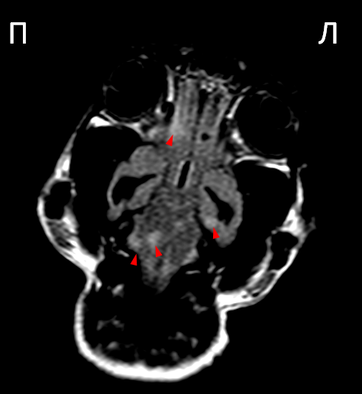

Рис.1 Многоочаговый менингоэнцефалит.

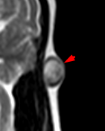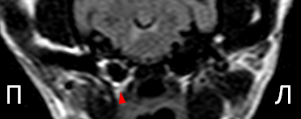

Рис.2 Кожное образование Рис.3 Средний отит справа

